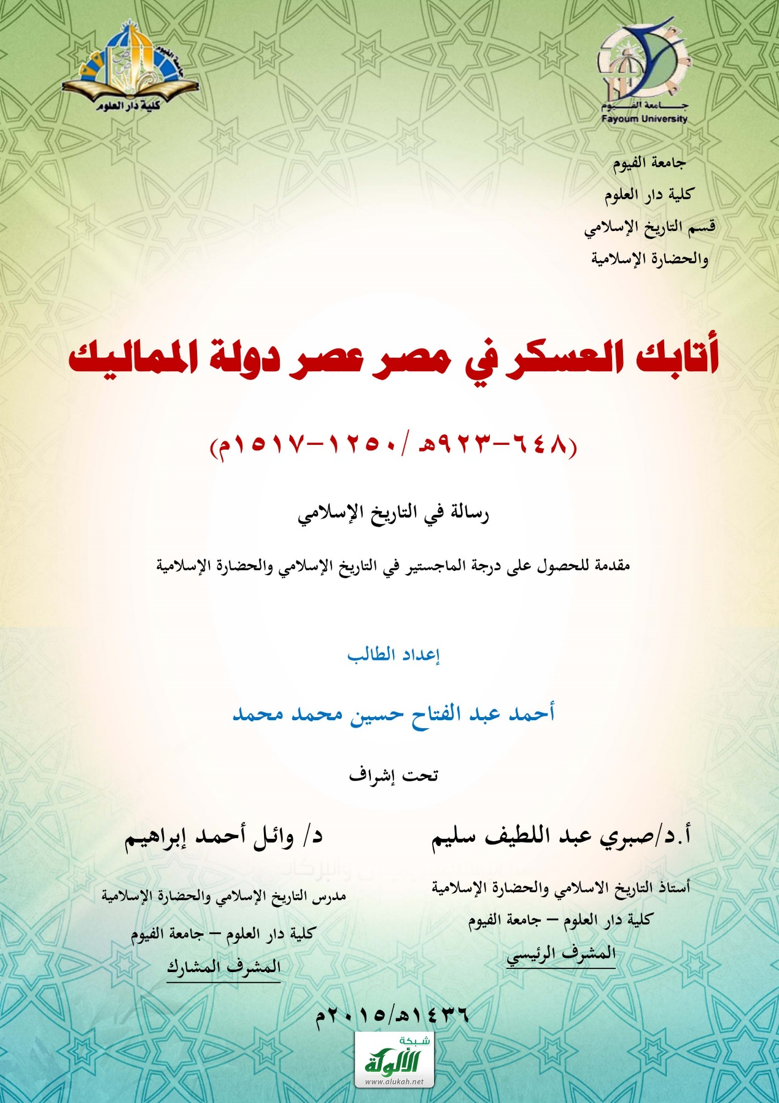





جامعة الفيوم
كلية دار العلوم
قسم التاريخ الإسلامي
والحضارة الإسلامية

أتابك العسكر في مصر عصر دولة المماليك
(648-923هـ /1250-1517م)
رسالة في التاريخ الإسلامي
مقدمة للحصول على درجة الماجستير في التاريخ الإسلامي والحضارة الإسلامية

إعداد الطالب
أحمد عبد الفتاح حسين محمد محمد
تحت إشراف
أ.د/صبري عبد اللطيف سليم  أستاذ التاريخ الاسلامي والحضارة الإسلامية  كلية دار العلوم – جامعة الفيوم  المشرف الرئيسي | د/ وائـل أحمـد إبراهيـم  مدرس التاريخ الإسلامي والحضارة الإسلامية  كلية دار العلوم – جامعة الفيوم  المشرف المشارك
1436هـ/2015م

بسم الله الرحمن الرحيم

[وَقُلِ اعْمَلُوا فَسَيَرَى اللهُ عَمَلَكُمْ وَرَسُولُهُ وَالمُؤْمِنُونَ وَسَتُرَدُّونَ إِلَى عَالِمِ الغَيْبِ وَالشَّهَادَةِ فَيُنَبِّئُكُمْ بِمَا كُنْتُمْ تَعْمَلُونَ]
WWصدق الله العظيم {سورة التوبة: الآية 105}
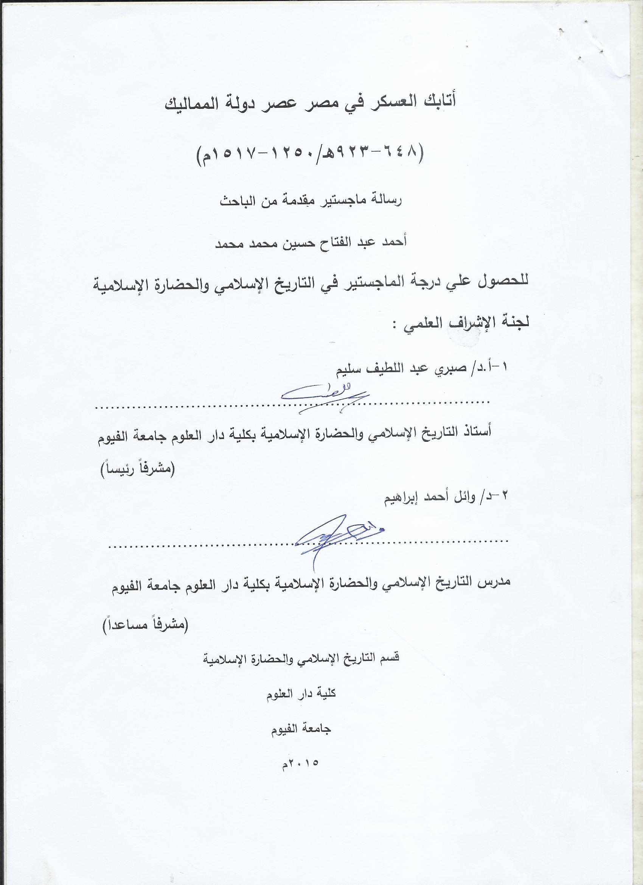

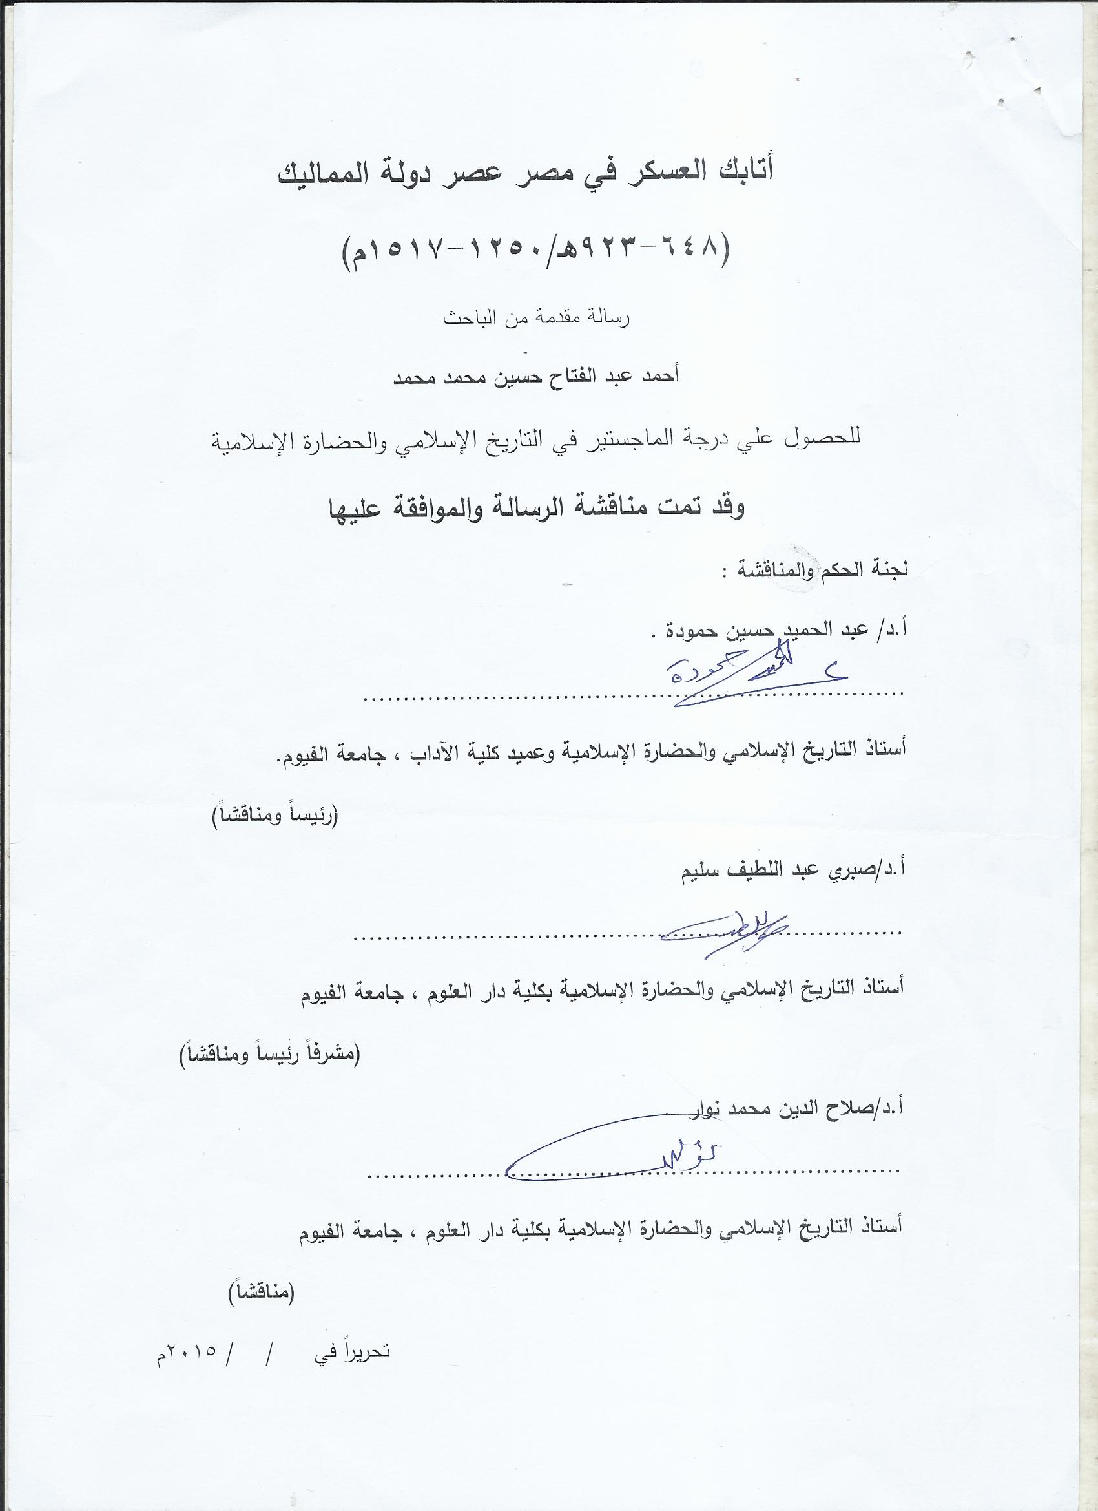


إهــــداء

إلى نبع الحنان أمي
إلي العطاء الفياض الذى لا ينضب أبي
اللذين تحملا معي عبء هذا العمل

*****

إلى أخواتي وأحبابي
إلى من ساندني ودفعني بالحب إلى طريق العلم والمعرفة
إلي كل من مد لي يد العون

أهدى هذه الرسالة.....

ملخص الرسالة

ملخص الرسالة
الحمد لله الذي بنعمته تتم الصالحات، والصلاة والسلام علي نبينا محمد وعلي آله وصحبه وسلم، أما بعد..
أطلق لقب أتابك العسكر على كل من يشغل منصب القائد العام للجيش في العصر المملوكي (648-923هـ/1250-1517م)، أصل الكلمة (أطابك) ومعناها الوالد الأمير، وكان أن أول من لقب بذلك نظام الملك الطوسي وزير ملكشاه بن ألب أرسلان السلجوقي حين فوض إليه السلطان ملكشاه تدبير المملكة عام (465هـ / 1072م) ولقبه بألقاب عدة كان منها هذا اللقب. وكانت الأتابكية من أهم مناصب الدولة المملوكية وألقابها، فكان الأتابك يشترك باستمرار في إدارة شئون الدولة، وكان يندب لحل الكثير من مشاكلها، وأنه كان فيصلاً فيما يعقد من أمورها، وكان في الغالب كبير قادتها والمقدم على رأس جندها. وكانت الدولة لا تقدم علي حرب إلا إذا أبدي أتابك العسكر موافقته على ذلك.
لذا فهذه الدراسة تهتم بهذا هذا اللقب، وقد اعتمد الباحث علي المنهج الوصفي التحليلي، وقسمت الرسالة إلي مقدمة وتمهيد وثلاثة فصول، بينت في المقدمة أسباب أختيار الموضوع وأهميته والتعريف بأهم مصادر البحث، وأما التمهيد فوضحت فيه أصل كلمة الأتابك في اللغة والإصطلاح ومراحل تطورها في العالم الإسلامي بداية من العصر السلجوقي وحتي بداية حكم المماليك.

والفصل الأول: جاء بعنوان " دور أتابك العسكر في الحياة السياسية" وتناولت فيه بالدراسة رسوم أتابك العسكر في مصر والمثمثلة في ألقاب الأتابك وأنواع الخُلع التي كانت تمنح للأتابك، وديوان الأتابك وهيئة معاونيه داخل هذا الديوان وعلاقة الأتابك برؤوس السلطة في مصر المثمثلة في سلاطين المماليك والخلفاء العباسيين في القاهرة ونواب السلطنة ، وألقيت الضوء علي مصاهرات أتابك العسكر وأغراضها السياسية، وتناولت ظاهرة الاغتيالات السياسية التي تعرض لها بعض الأتابكة ونتائج ذلك علي الأوضاع السياسية والعسكرية لهؤلاء الأتابكة ..

أما الفصل الثاني: فجاء بعنوان "دور أتابك العسكر في الحياة العسكرية" وتناولت فيه الرتب العسكرية في الجيش المملوكي وابرزها أتابك العسكر، كما تحدثت عن دور الأتابك في عرض الجند والعناية بمظهرهم وفصلت القول في كيفية أختيار وتعيين قائد الجيش (الأتابك) وأهم الشروط التي يجب توافرها لاختياره، وبينت دور أتابك العسكر في وضع الخطط الحربية موضحاً أهم التشكيلات القتالية ونظام تعبئة الجند وتناولت بالتفصيل الزي العسكري لأتابك العسكر، كما تحدثت عن رئاسة الأتابك لمجلس الحرب، ودرء الأخطار الخارجية عن الدولة، وإخماد الفتن والثورات الداخلية والخارجية، وتأمين طرق الحج، كما بينت مظاهر أهتمام أتابك العسكر بتحسين العلاقات الدولية من خلال ابرام اتفاقيات الصلح مع الدول الأجنبية واستقبال الرسل والسفارات الأجنبية، ووضحت أهتمام اتابك العسكر بالمعدات الحربية من خلال دار صناعة السلاح والاهتمام بالشواني الحربية والأسطول البحري.

أما الفصل الثالث: فخصصته لبيان " دور أتابك العسكر في مجال الحضارة" وتناولت فيه بالتفصيل كافة الأعمال الحضارية لأتابكة العسكر في مصر في الجوانب الاقتصادية والاجتماعية وقيام بعض الأتابكة بتنشيط التجارة وسك العملة، والمساهمة في حل الأزمات الاقتصادية والاحتفال بوفاء النيل ، والعمل علي التقرب من العامة ، وألقيت الضوء علي موارد ومخصصات أتابك العسكر وما يتعلق بهم من ثروات، كما أوضحت دور أتابك العسكر في الحفاظ علي الأمن العام ونشر الاستقرار داخل المجتمع من خلال نظر المظالم وبسط العدل والقضاء علي الفساد والمحافظة علي نشر القيم والأخلاق الإسلامية وتقدير رجال العلم والتقرب من العلماء بالإضافة إلي صفاتهم السلوكية والخلقية وأهم منشآتهم المعمارية، والتي تمثلت في تحفهم المعدنية والزجاجية وإنشاء العديد من المدارس والمساجد والزوايا والخانات والوكالات والخانقاوات والأسبلة والأربطة والزرائب.

ثم الخاتمة: وهي تشتمل نتائج الدراسة بالإضافة إلي الملاحق: والتي تشتمل على العديد من الوثائق التى تشير الى عمل الأتابك وأثره في كافة الجوانب السياسية والعسكرية والحضارية وكذلك بعض الخرائط ذات الصلة بالموضوع.

قائمة المصادر والمراجع: وتشتمل على نماذج عديدة من المصادر والمراجع العربية والفارسية والأوروبية.
وفي النهاية أسال الله سبحانه وتعالي أن يجعل هذا العمل خالصا لوجهه الكريم، وينفعني به في الدارين..آمين، والحمد لله رب العالمين، وصلي الله علي نبينا محمد وعلي صحبه وسلم.

Abstract
Praise Be To Allah Through Whose Mercy (And Favors) All Good Things Are Accomplished, Peace And Blessings Be Upon Our Prophet Muhammad And Upon His Family And His Companions And Now:
The "Atabek Of The Army" Title Was Used With Any Person Who Was The General Leader Of The Army Forces In The Mamluk Reign (648- 923 Hijri/1250-1517 A.D.). The Origin Of The Word Was (Atabek) And Its Meaning Was The "Prince Father".The First One Who Had This Title Was "Nizam Al-Mulk Tusi", The Minister Of "Malik-Shah Ibn Seljuk Alp Arslan ", As The Sultan "Malik-Shah" Asked Him To Be Responsible For The Kingdom In (465 Hijri/1072 A.D.). Also, He Was Called With Many Other Titles Rather Than The Previous Mentioned One. The " Atabeklik " Was One Of The Most Important Positions In The Mamluk State And Also The Most Important Titles. The "Atabek" Participated Continually In Administrating The State Affairs, Was Asked To Solve Many Problems And Had The Last Decision Of Any Of Its Issues. Most Of The Time, He Was The Senior Leader And The First Leader Of Its Soldiers. Moreover, The State Could Not Announce The War Without The Agreement Of The "Atabek".
Thus, This Study Is About The Previous Mentioned Title. The Study Consists Of Introduction, Preface And Three Chapters. In The Introduction, There Are The Reasons For Choosing The Topic, Its Importance And The Most Important Search Sources. In The Preface, There Is An Illustration Of The Origin Of The Word "Atabek " Linguistically And Idiomatically And The Phases Of Its Development In The Islamic World Starting With The Seljuk Reign Till The Beginning Of The Mamluk Reign.
Chapter One Entitled, "The Atabek Of The Army Role In The Political Life" Is About The Duties Of The "Atabek" Of The Army In Egypt Represented In The Titles And Kinds Of Clothes That Were Given. In Addition, It Is About The Divan Of The "Atabek " And His Assistants Inside That Divan And His Relation With The Presidents Of Authority In Egypt; Represented In Mamluk Sultans, Abbasid Successors In Cairo And The Deputies Of Sultanate.
Chapter Two Entitled, "The Atabek Of The Army Role In The Military Life" Is About The Military Ranks Of The Mamluk Army And The Most Obvious One Was "Atabek ".Also, It Is About The Role Of The "Atabek " Towards The Soldiers And Their Appearance And The Military Uniform Of "Atabek ".In Addition, It Is About The " Atabek " Presidency Of The War Council, Protecting The State From The Outside Dangers, Putting Down Seditions And Internal And External Revolutions And Securing Pilgrimage Routes. Above That, There Is A Demonstration Of The "Atabek" Interest To Improve The International Relations Through Having Conciliation Treaties With The Foreign Countries.Also, The Chapter Shows The "Atabek " Interest In Martial Equipment Through The Weapons' Industry, The Interest In The Military Barns And The Navy.
Chapter Three Entitled, "The Atabek Of The Army Role In Civilization" Is About The All Civilized Works Of The "Atabeks" In Egypt In Different Economic And Social Aspects. Also, Some "Atabeks" Activated Trade And Did Coinage In Addition To Their Architectural Buildings. This Appeared In The Metal And Glass Antiques And Constructing Many Schools, Mosques, Small Mosques, Pubs, Agencies, Khanqahs, Drinking Fountains And Forts.
The Conclusion Consists Of The Study Results And The Appendices.These Appendices Include Many Documents That Refer To The "Atabek" Work And Its Effect In All Aspects Of Politics, Military And Civilization And Also Some Maps Related To The Topic. The Bibliography Includes Various Models Of Arabic, Persian And European References.
At The End, This Work Is Done For The Sake Of Allah And To Be Benefit For The Researcher In Life And In The Day Of Resurrection And Thanks For Allah And Peace And Blessings Be Upon Our Prophet Muhammad And Upon His Family And His Companions.


Fayoum University
Factualy Of Dar El-Ulom
Department Of Islamic History and Civilization

Atabek Of The Army Of Egypt In The Mamluk Period
(648 -923 A.H /1250-1517 A.D)

Prepared By
Ahmed Abd Elfattah Hussien Mohamed Mohamed

Supervised by
Pro. Dr: Sabry Abdullateef Seleem
Dr: Wael Ahmed Ibrahim Ibrahim

1436.A.H /2015.A.D

